Prilog II Inventari emisija CO₂ Grada Zadra

Bazni inventar emisija (BEI)

Bazni inventar emisija CO₂ za administrativno područje Grada Zadra izrađen je u sklopu SEAP-a, a kao bazna godina odabrana je 2010.. Glavni kriterij prilikom odabira bazne godine bila je raspoloživost i pouzdanost podataka o potrošnji energije potrebnih za proračun emisija CO₂. Nepouzdani podaci o energetskim potrošnjama i nužnost procjene emisija CO₂ unijeli bi veliku nesigurnost u Bazni inventar emisija, što nije u skladu s principima metodologije propisane od strane Europske komisije. Inventar je obuhvatio tri sektora finalne potrošnje energije: zgradarstvo, promet i javnu rasvjetu, a u skladu s klasifikacijom sektora prema preporukama Europske komisije. Proračunom su obuhvaćene izravne emisije (iz izgaranja goriva) i neizravne emisije (iz potrošnje električne energije) koje su posljedica ljudskih djelatnosti.
Bazni inventar emisija CO₂ Grada Zadra izrađen je prema protokolu Međuvladinog tijela za klimatske promjene (Intergovernmental Panel on Climate Change – IPCC) kao izvršnog tijela Programa Ujedinjenih naroda za okoliš (UNEP) i Svjetske meteorološke organizacije (WMO) u provođenju Okvirne konvencije Ujedinjenih naroda o promjeni klime (United Nation Framework Convention on Climate Change – UNFCCC). Hrvatska se ratificiranjem protokola iz Kyota 2007. godine obvezala na praćenje i izvještavanje o emisijama onečišćujućih tvari u atmosferu prema IPCC protokolu pa je on kao nacionalno priznat protokol korišten i za izradu Baznog inventara emisija CO₂ za administrativno područje Grada Zadra. Kako za proračun neizravnih emisija od strane IPCC-a nije predložena metodologija, ona je razvijena u sklopu izrade ovog Inventara.

Bazni inventar emisija CO₂ iz sektora zgradarstva Grada Zadra

U Tablici 1 dan je sažeti prikaz parametara potrošnje energije u sektoru zgradarstva na temelju kojih je izračunat Bazni inventar emisija za 2010. godinu.
Tablica 1: Potrošnja energije sektora zgradarstva Grada Zadra u 2010. godini
Kategorija | Potrošnja energije (MWh)
 | Električna energija | Ekstra lako loživo ulje | Ogrjevno drvo | Ukapljeni naftni plin | UKUPNO po sektorima
Zgrade Gradske uprave i Gradskih ustanova/poduzeća | 14.651 | 6.929 | 190 | 185 | 21.955
Stambeni objekti (kućanstva) | 175.102 | 9.212 | 62.507 | 3.948 | 250.769
Zgrade komercijalnog i uslužnog sektora | 76.937 | 138.849 | / | / | 215.786
UKUPNO po kategorijama | 266.690 | 154.990 | 62.697 | 4.133 | 488.510

Emisije CO₂ iz sektora zgradarstva Grada Zadra obuhvaćaju emisije iz potrošnje električne energije, te emisije iz izgaranja goriva. Emisije iz izgaranja goriva proračunavaju se preko standardnih emisijskih faktora (prva razina proračuna IPCC metodologije), dok je za proračun emisija iz potrošnje električne energije određen specifični emisijski faktor (Tablica 2) prema podacima Zajedničkog istraživačkog centra Europske komisije. Iz poznatih potrošnji goriva te emisijskih faktora izračunate su emisije CO₂ sektora zgradarstva koje su prikazane u Tablici 3 i na Slici 1.

Tablica 2: Korišteni emisijski faktori za određivanje emisija CO₂ u Baznom inventaru emisija za 2010.
Energent | Jedinica (kgCO₂/kWh)
Električna energija | 0,376
Ekstra lako loživo ulje / Lako loživo ulje/Dizel | 0,267
Ukapljeni naftni plin (UNP) | 0,227
Biomasa, ogrjevno drvo | 0,000
Benzin | 0,249

Najveći udio u ukupnoj emisiji CO₂ čini neizravna emisija iz potrošnje električne energije s udjelom od 70 %, zatim slijedi emisija iz potrošnje ekstra lakog loživog ulja - 29 %, te emisija iz potrošnje ukapljenog naftnog plina - 1 %, (Slika 2).
Tablica 3: Emisije CO₂ sektora zgradarstva Grada Zadra
Kategorija | Emisija CO₂ (tCO₂)
 | Električna energija | Ekstra lako loživo ulje | Ogrjevno drvo | Ukapljeni naftni plin | UKUPNO po sektorima
Zgrade Gradske uprave i Gradskih ustanova/poduzeća | 5.508,77 | 1.850,04 | 0 | 41,99 | 7.400,80
Stambeni objekti (kućanstva) | 65.838,35 | 2.459,60 | 0 | 896,20 | 69.194,15
Zgrade komercijalnog i uslužnog sektora | 28.928,31 | 37.072,68 | 0 | / | 66.000,99
UKUPNO po kategorijama | 100.275,43 | 41.382,32 | 0 | 938,19 | 142.595,94

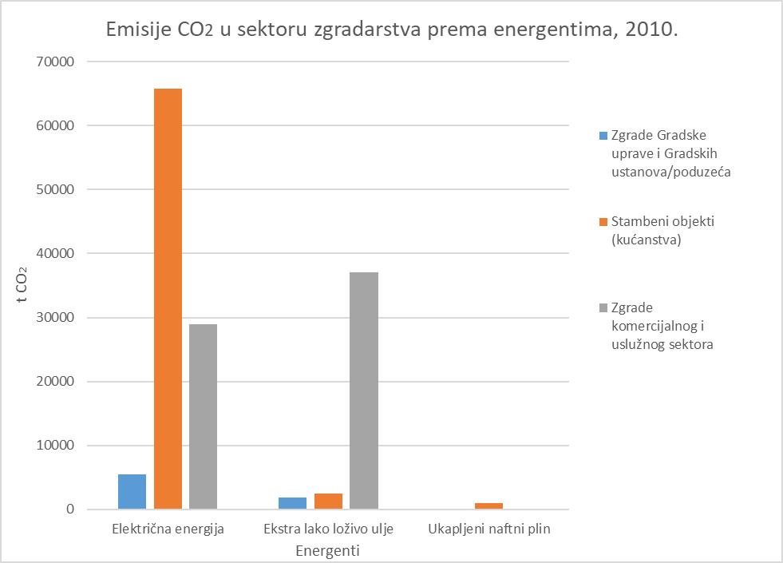
Slika 1: Emisije CO₂ u sektoru zgradarstva Grada Zadra

Slika 2: Udio pojedinog energenta u ukupnoj emisiji CO₂ iz sektora zgradarstva Grada Zadra
Promatrajući sektor zgradarstva najveći udio u ukupnoj emisiji čine stambeni objekti (kućanstva) - 49 %, emisije iz potrošnje energije zgrada komercijalnog i uslužnog sektora doprinose s udjelom od 46 %, dok zgrade Gradske uprave i Gradskih ustanova/poduzeća doprinose ukupnim emisijama s 5 % udjela (Slika 3).

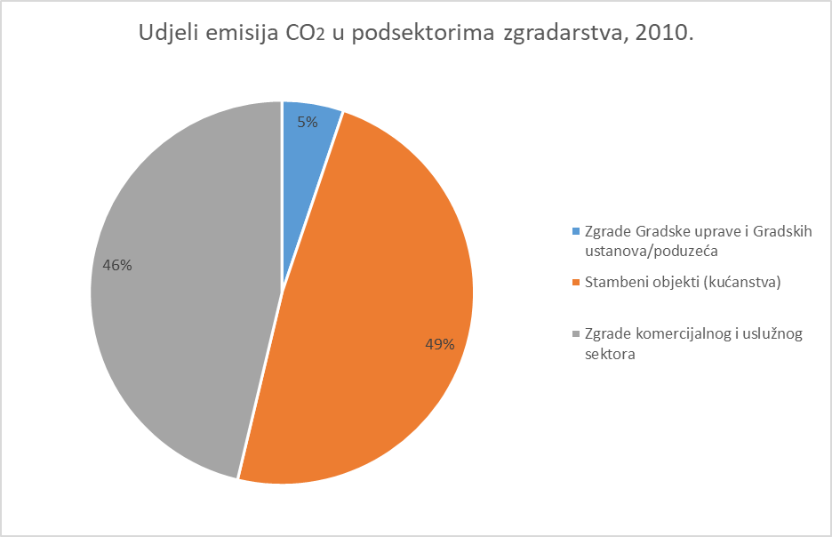
Slika 3: Udio pojedinog podsektora u ukupnoj emisiji CO₂ iz sektora zgradarstva Grada Zadra

Bazni inventar emisija CO₂ iz sektora prometa Grada Zadra

U urbanim je sredinama sektor prometa, osobito cestovni promet, najznačajniji čimbenik onečišćenja zraka, koji u velikoj mjeri doprinosi stvaranju stakleničkih plinova – CO₂, CH₄ i N₂O. Emisija CO₂ iz motornih vozila ovisna je o brojnim parametrima od kojih su glavni kakvoća goriva, konstrukcijske izvedbe motora i vozila, režim vožnje, vanjski meteorološki uvjeti, održavanje motora i njegova starost i dr..
Bazni inventar emisija CO₂ iz sektora prometa Grada Zadra podijeljen je na tri osnovna podsektora:
- emisije CO₂ vozila Gradske uprave i Gradskih ustanova/poduzeća;
- emisije CO₂ javnog prijevoza;
- emisije CO₂ gradskog cestovnog prometa.
Za proračun emisije uslijed izgaranja i ishlapljivanja goriva iz sektora prometa korišten je programski paket COPERT III, razvijen od strane EEA (European Environmental Agency), u sklopu EMEP/CORINAIR metodologije.
Tablica 4: Potrošnja energije prema vrsti goriva u sektoru prometa Grada Zadra u 2010. godini
Sektor | Broj vozila | Potrošnja energije (MWh)
 |  | Benzin | Dizel | UNP | Ukupno
Vozila Gradske uprave i Gradskih ustanova/poduzeća | 252 | 1.083 | 3.403 | 28 | 4.514
Javni prijevoz | 105 | / | 16.436 | 36 | 16.472
Gradski cestovni promet | 34.654 | 223.972 | 155.222 | 1.000 | 380.194
UKUPNO | 35.011 | 225.055 | 175.061 | 1.064 | 401.180

Vozni park Gradske uprave i Gradskih ustanova/poduzeća sastoji se od 71 osobnog vozila, 36 kombiniranih vozila, 143 radna i teretna vozila te 2 mopeda. Javni prijevoz Grada Zadra obuhvaća emisije iz gradskog autobusnog prijevoza i taksi prijevoza. Gradski autobusi kao gorivo koriste isključivo dizel, dok taksi prijevoznici koriste dizel i plin. Podsektor gradskog cestovnog prometa čine sljedeće kategorije: osobna vozila, kombinirana vozila, teretna i radna vozila te mopedi i motocikli, pri čemu su kombinirana vozila pridružena kategoriji osobnih vozila.
Usporedba broja vozila i pripadajućih emisija CO₂ za podsektore prometa u Gradu Zadru dana je u Tablici 5. Grafički prikaz emisija CO₂ podsektora unutar sektora prometa Grada Zadra prema vrsti goriva dan je na Slici 4.

Tablica 5: Ukupne emisije CO₂ sektora prometa Grada Zadra
Sektor | Broj vozila | Emisija CO₂ (tCO₂)
 |  | Benzin | Dizel | UNP | Ukupno
Vozila Gradske uprave i Gradskih ustanova/poduzeća | 252 | 269,67 | 908,60 | 6,36 | 1.184,63
Javni prijevoz | 105 | / | 4.388,41 | 8,17 | 4.396,58
Gradski cestovni promet | 34.654 | 55.769,03 | 41.444,27 | 227 | 97.440,30
UKUPNO | 35.011 | 56.038,70 | 46.741,28 | 241,53 | 103.021,51

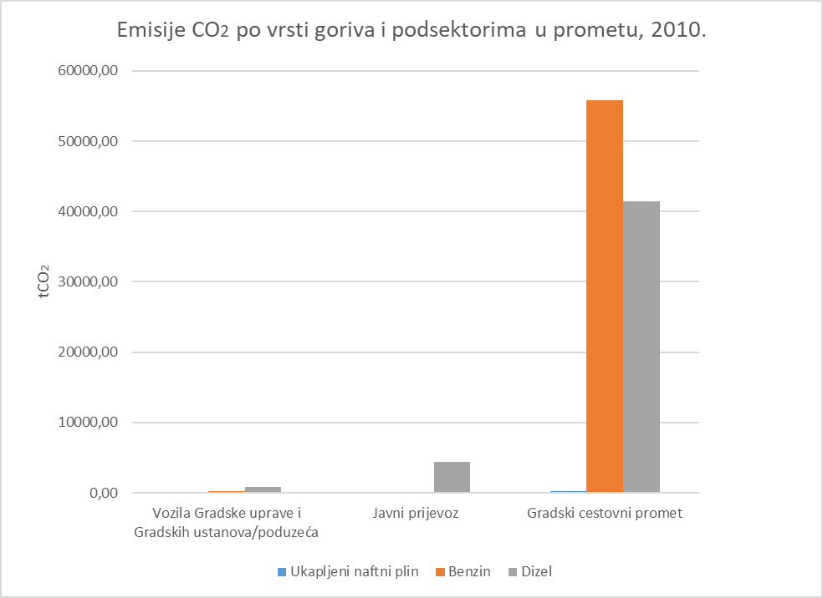
Slika 4: Usporedba emisija CO₂ podsektora unutar sektora prometa Grada Zadra prema vrsti goriva
Ukupna emisija CO₂ sektora prometa Grada Zadra u 2010. godini iznosila je 103.022 t. Najveći udio u emisiji čini podsektor gradskog cestovnog prometa - 95 %, udio javnog prijevoza 4 %, a udio vozila Gradske uprave i Gradskih ustanova/poduzeća preostalih 1 %.

Bazni inventar emisija CO₂ iz sektora javne rasvjete Grada Zadra

Emisiju CO₂ sektora javne rasvjete Grada Zadra čini neizravna emisija CO₂ uslijed potrošnje električne energije.
U Tablici 6 dana je potrošnja električne energije i pripadajuća emisija CO₂ za električnu mrežu javne rasvjete. Ukupna emisija sektora javne rasvjete iznosi 3.105 t CO₂.

Tablica 6: Potrošnja električne energije i pripadajuća emisija CO₂ javne rasvjete
 | Potrošnja električne energije | Emisijski faktor | Emisija CO₂
 | MWh | tCO₂/MWh | tCO₂
Javna rasvjeta | 8.258 | 0,376 | 3.105,01

Ukupni Bazni inventar emisija CO₂ Grada Zadra

Bazni inventar emisija CO₂ Grada Zadra za 2010. godinu obuhvaća emisije CO₂ iz sektora zgradarstva, prometa i javne rasvjete bazirane na energetskim potrošnjama sektora. U Tablici 7 prikazane su emisije CO₂ po sektorima i energentima. Na Slici 5 prikazana je ukupna emisija tCO₂ prema pojedinim energentima, a na Slici 6 emisija po sektorima. Ukupna emisija CO₂ na administrativnom području Grada Zadra iznosi 248.722 t CO₂. Potrošnja energije sektora zgradarstva je veća od one sektora prometa, pa je i emisija sektora zgradarstva s iznosom 142.596 t CO₂ veća od sektora prometa s iznosom 103.022 t CO₂.
Tablica 7: Emisije CO₂ po sektorima i energentima
Energent | Emisija CO₂ (tCO₂) |  |  |  | Udio po energentima (%)
 | Promet | Javna rasvjeta | Zgradarstvo | Ukupno po energentima
Električna energija | / | 3.105,01 | 100.275,43 | 103.380,44 | 41,56
Ekstra lako loživo ulje | / | / | 41.382,32 | 41.382,32 | 16,64
Ogrjevno drvo | / | / | 0 | 0 | 0
UNP | 241,53 | / | 938,19 | 1.179,72 | 0,47
Benzin | 56.038,70 | / | / | 56.038,70 | 22,53
Dizel | 46.741,28 | / | / | 46.741,28 | 18,79
UKUPNO | 103.021,51 | 3.105,01 | 142.595,94 | 248.722,46 | 100,00
Udio pojedinog sektora (%) | 41,42 | 1,25 | 57,33 | 100,00 | 100,00

Na Slici 5 vidi se da je električna energija energent s najvećim udjelom u ukupnim emisijama Baznog inventara. Emisija CO₂ iz potrošnje električne energije u 2010. godini iznosila je 103.380,44 t CO₂, što čini 41,56 % ukupne emisije Baznog inventara. Dominantni izvori emisija, osim električne energije, su benzin, dizel i ekstra lako loživo ulje dok je ukapljeni naftni plin zastupljen u najmanjoj mjeri. Najveći udio (57,33 %) u ukupnoj emisiji ima sektor zgradarstva. Emisije električne energije i ekstra lakog loživog ulja su najzastupljenije u tom sektoru. Osim sektora zgradarstva, dominantan izvor emisija je i sektor prometa koji ukupnim emisijama doprinosi s 41,42 %. Emisije CO₂ nastale potrošnjom benzina i dizela sektora prometa iznose 99,77 % emisija iz sektora prometa, a ostatak se odnosi na ukapljeni naftni plin.
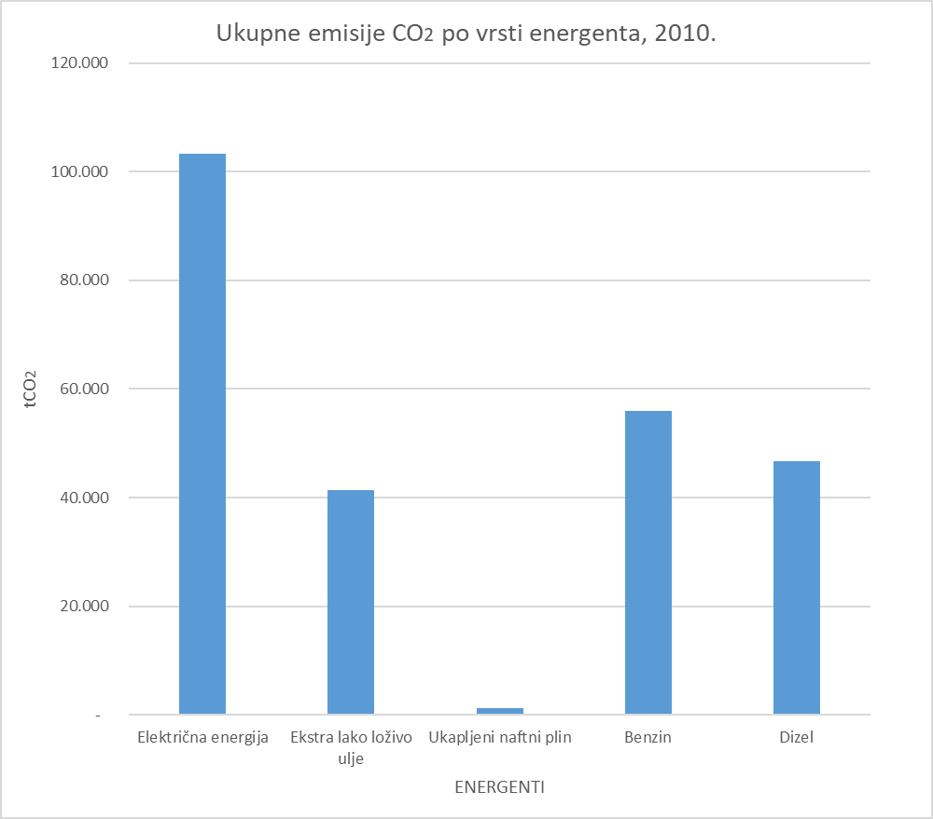
Slika 5: Emisije CO₂ Baznog inventara po energentima
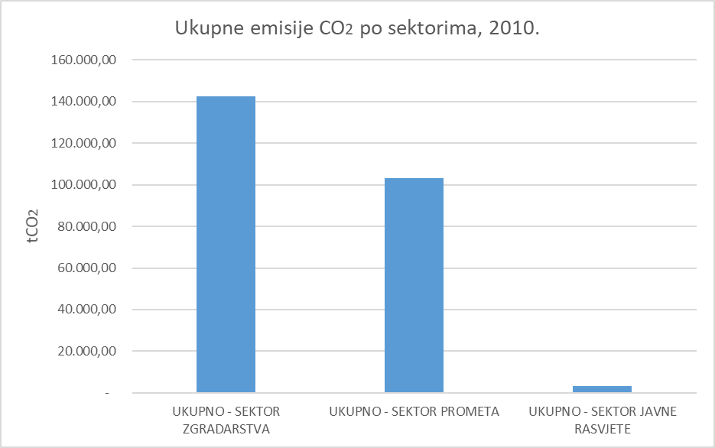

Slika 6: Emisije CO₂ Baznog inventara po sektorima

Kontrolni inventar emisija (MEI) 2017. godine

Kontrolni inventar emisija CO₂ Grada Zadra izrađen je za 2017. godinu koja je odabrana kao kontrolna godina. Kontrolni inventar je obuhvatio tri sektora finalne potrošnje energije na administrativnom području Grada Zadra: zgradarstvo, promet i javnu rasvjetu, a u skladu s klasifikacijom sektora prema preporukama Europske komisije. Proračunom su obuhvaćene izravne emisije (iz izgaranja goriva) i neizravne emisije (iz potrošnje električne energije) koje su posljedica ljudskih djelatnosti.
Kontrolni inventar emisija CO₂ izrađen je prema protokolu Međuvladinog tijela za klimatske promjene (engl. Intergovernmental Panel on Climate Change - IPCC) kao izvršnog tijela Programa Ujedinjenih naroda za okoliš (UNEP) i Svjetske meteorološke organizacije (WMO) u provođenju Okvirne konvencije Ujedinjenih naroda o promjeni klime (engl. United Nation Framework Convention on Climate Change - UNFCCC). Hrvatska se ratificiranjem protokola iz Kyota 2007. godine obvezala na praćenje i izvještavanje o emisijama onečišćujućih tvari u atmosferu prema IPCC protokolu pa je on kao nacionalno priznat protokol korišten i za izradu ovog Kontrolnog inventara emisija CO₂. Kako za proračun neizravnih emisija od strane IPCC-a nije predložena metodologija, ona je razvijena u sklopu izrade ovog Inventara.

Kontrolni inventar emisija CO₂ iz sektora zgradarstva

U Tablici 8 dan je sažeti prikaz parametara potrošnje energije u sektoru zgradarstva na temelju kojih je izračunat Kontrolni inventar emisija za 2017. godinu.
Tablica 8: Potrošnja energije sektora zgradarstva Grada Zadra u 2017. godini
Kategorija | Potrošnja energije (MWh)
 | Električna energija | Ekstra lako loživo ulje | Prirodni plin | Ogrjevno drvo | Ukapljeni naftni plin | Solarni toplinski sustavi | UKUPNO po sektorima
Zgrade Gradske uprave i Gradskih ustanova/poduzeća | 11.526,55 | 4.581,73 | 2.866,37 | 75,9 | / | / | 19.050,55
Stambeni objekti (kućanstva) | 167.906,38 | 5.912,79 | 6.389,14 | 137.489,75 | 2.030,26 | 103,58 | 319.831,90
Zgrade komercijalnog i uslužnog sektora | 74.638,20 | 42.187,61 | 10.695,14 | 1.924,10 | 8.724,70 | / | 138.169,75
UKUPNO | 254.071,13 | 52.682,13 | 19.950,65 | 139.489,75 | 10.754,96 | 103,58 | 477.052,20

Emisije CO₂ iz sektora zgradarstva Grada Zadra obuhvaćaju neizravne emisije iz potrošnje električne energije te izravne emisije iz izgaranja goriva. Prikaz korištenih emisijskih faktora za određivanje emisija CO₂ iz sektora zgradarstva dan je u Tablici 9. U skladu s uputama priručnika ''Kako izraditi akcijski plan energetski održivog razvitka (SEAP)'', za izračun Kontrolnog inventara emisija CO₂ za 2017. godinu korišteni su jednaki emisijski faktori kao i pri izradi SEAP-a Grada Zadra. Time je omogućena usporedivost rezultata te praćenje i ocjena uspješnosti provedbe mjera za poboljšanje energetske učinkovitosti, odnosno smanjenje emisija CO₂.
Tablica 9: Korišteni emisijski faktori za određivanje emisija CO₂ u Kontrolnom inventaru emisija za 2017.
Energent | Jedinica (kgCO₂/kWh)
Električna energija | 0,376
Prirodni plin / Stlačeni prirodni plin (SPP) | 0,202
Ekstra lako loživo ulje/Dizel | 0,267
Ukapljeni naftni plin (UNP) | 0,227
Biomasa, ogrjevno drvo | 0
Benzin | 0,249
Solarni toplinski sustavi | 0

Ukupne emisije CO₂ sektora zgradarstva prikazane su u Tablici 10 i na Slici 7.
Tablica 10: Emisije CO₂ sektora zgradarstva Grada Zadra
Kategorija | Emisija CO₂ (tCO₂)
 | Električna energija | Ekstra lako loživo ulje | Ogrijevno drvo | Prirodni plin | Ukapljeni naftni plin | Solarni toplinski sustavi | UKUPNO
Zgrade Gradske uprave i Gradskih ustanova/poduzeća | 4.333,99 | 1.223,32 | 0 | 579,01 | / | 0 | 6.136,32
Stambeni objekti (kućanstva) | 63.132,80 | 1.578,71 | 0 | 1.290,61 | 460,87 | 0 | 66.462,99
Zgrade komercijalnog i uslužnog sektora | 28.063,96 | 11.264,09 | 0 | 2.160,42 | 1.980,51 | 0 | 43.468,98
UKUPNO | 95.530,75 | 14.066,12 | 0 | 4.030,04 | 2.441,38 | 0 | 116.068,29

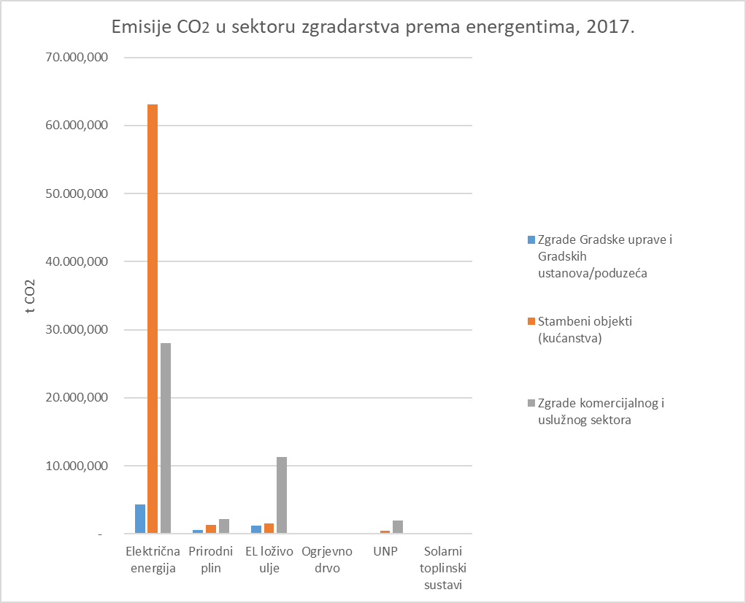
Slika 7: Emisije CO₂ iz sektora zgradarstva, 2017.
Najveći udio u ukupnim emisijama CO₂ sektora zgradarstva čine emisije iz električne energije s udjelom od 82,31 %, zatim slijede emisije iz ekstra lakog loživog ulja s udjelom od 12,12 % te prirodnog plina s 3,47 % i ukapljenog naftnog plina s 2,10 %, Slika 8.

Slika 8: Udio pojedinog energenta u ukupnoj emisiji CO₂ iz sektora zgradarstva
Promatrajući podsektore unutar sektora zgradarstva najveći udio u ukupnim emisijama čine stambeni objekti (kućanstva) 57,26 %, zatim zgrade komercijalnog i uslužnog sektora 37,45 % te zgrade Gradske uprave i Gradskih ustanova/poduzeća 5,29 %, Slika 9.
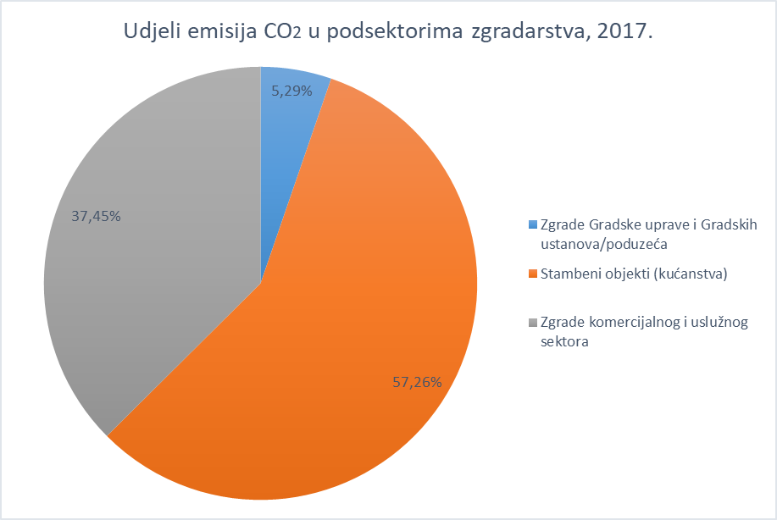
Slika 9: Udio pojedinog podsektora u ukupnoj emisiji CO₂ iz sektora zgradarstva

Kontrolni inventar emisija CO₂ iz sektora prometa

U urbanim je sredinama sektor prometa, osobito cestovni promet, najznačajniji čimbenik onečišćenja zraka koji u velikoj mjeri doprinosi stvaranju stakleničkih plinova – CO₂, CH₄ i N₂O. Emisija CO₂ iz motornih vozila ovisna je o brojnim parametrima od kojih su glavni kakvoća goriva, konstrukcijske izvedbe motora i vozila, režim vožnje, vanjski meteorološki uvjeti, održavanje motora i njegova starost i dr..
Kontrolni inventar emisija CO₂ iz sektora prometa podijeljen je na tri osnovna podsektora:
- emisije CO₂ vozila Gradske uprave i Gradskih ustanova/poduzeća;
- emisije CO₂ vozila javnog prijevoza (gradski autobusni prijevoz i taksi prijevoz);
- emisije CO₂ vozila gradskog cestovnog prometa.
U Tablici 11 prikazana je potrošnja energije iz goriva sektora prometa na temelju koje je izračunata emisija CO₂.
Tablica 11: Potrošnja energije sektora prometa Grada Zadra u 2017. godini
Energent | Potrošnja energije (MWh)
 | Vozila Gradske uprave i Gradskih ustanova/poduzeća | Javni prijevoz | Gradski cestovni promet | Ukupno
Benzin | 691,67 | / | 127.194,46 | 127.886,13
Dizel | 2.033,33 | 15.600 | 168.594,46 | 186.227,79
UNP | / | / | 3.461,11 | 3.461,11
Električna energija | / | / | 0,022 | 0,022
Ukupno | 2.725 | 15.600 | 299.250,05 | 317.575,05

Ukupna emisija CO₂ iz sektora prometa prema podsektorima dana je u Tablici 12.
Tablica 12: Ukupna emisija CO₂ iz sektora prometa
Energent | Emisija CO₂ (tCO₂)
 | Vozila Gradske uprave i Gradskih ustanova/poduzeća | Javni prijevoz | Gradski cestovni promet | UKUPNO
Benzin | 172,23 | / | 31.671,42 | 31.843,65
Dizel | 542,90 | 4.165,20 | 45.014,72 | 49.722,82
UNP | / | / | 785,67 | 785,67
Električna energija | / | / | 0,01 | 0,01
UKUPNO | 715,13 | 4.165,20 | 77.471,82 | 82.352,15

Ukupna emisija CO₂ sektora prometa u 2017. godini iznosila je 82.352,15 t. Najveći udio u ukupnoj emisiji CO₂ čini emisija iz dizela s udjelom od 60,38 %, a emisija iz potrošnje motornog benzina ima nešto manji udio od 38,67 %.
Promatrajući podsektore unutar sektora prometa najveći udio u ukupnoj emisiji čini podsektor vozila gradskog cestovnog prometa s 94,07 %.
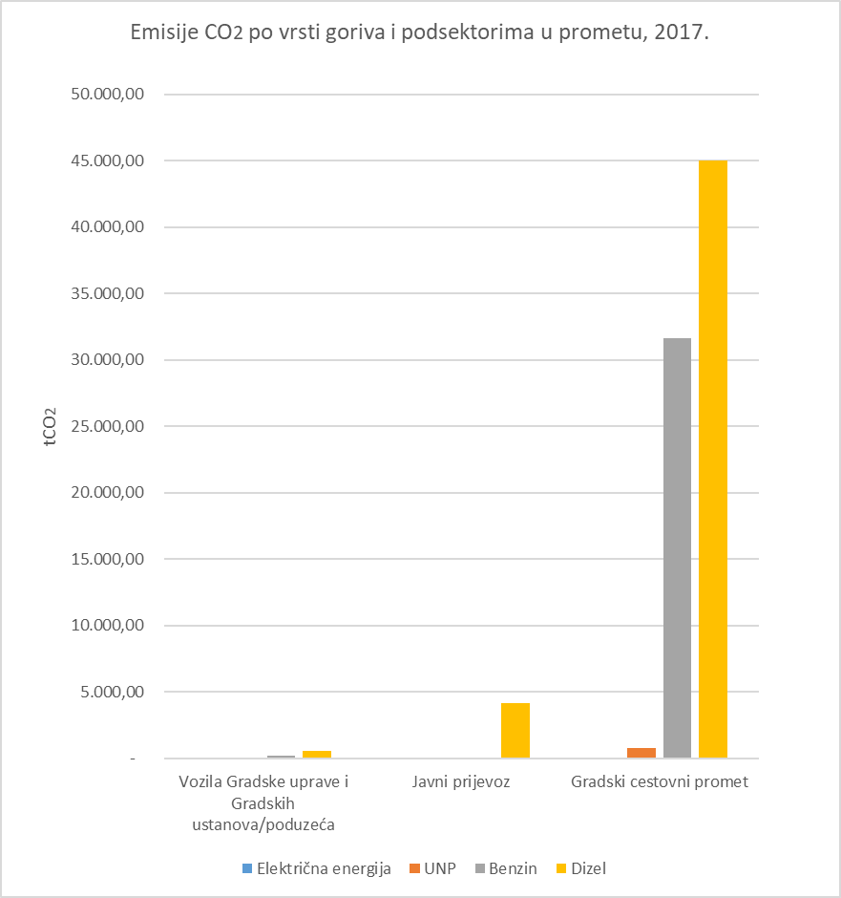
Slika 10: Usporedba emisija CO₂ podsektora unutar sektora prometa Grada Zadra prema vrsti goriva

Kontrolni inventar emisija CO₂ iz sektora javne rasvjete

Emisiju CO₂ sektora javne rasvjete čini neizravna emisija CO₂ zbog potrošnje električne energije mreže javne rasvjete. U Tablici 13 dana je potrošnja električne energije i pripadajuće emisije CO₂ za električnu mrežu javne rasvjete.
Tablica 13: Potrošnja električne energije i neizravna emisija CO₂ električne mreže javne rasvjete
 | Potrošnja električne energije |  | Emisija CO₂
 | kWh | TJ | tCO₂
Javna rasvjeta | 8.212.000 | 29,56 | 3.087,71

Ukupni Kontrolni inventar emisija CO₂ na administrativnom području Grada Zadra

Tablica 14: Emisija CO₂ po sektorima i energentima
Energent | Emisija CO₂ (tCO₂) |  |  |  | %
 | Promet | Javna rasvjeta | Zgradarstvo | Ukupno po energentima | Udio po energentima
Električna energija | 0,01 | 3.087,71 | 95.530,75 | 98.618,47 | 48,94
Ekstra lako loživo ulje | / | / | 14.066,12 | 14.066,12 | 6,98
Ogrjevno drvo | / | / | 0 | 0 | 0
Solarni paneli | / | / | 0 | 0 | 0
UNP | 785,67 | / | 2.441,38 | 3.227,05 | 1,60
Benzin | 31.843,65 | / | / | 31.843,65 | 15,80
Dizel | 49.722,82 | / | / | 49.722,82 | 24,68
Prirodni plin | / | / | 4.030,04 | 4.030,04 | 2,00
UKUPNO | 82.352,15 | 3.087,71 | 116.068,29 | 201.508,15 | 100
Udio pojedinog sektora (%) | 40,87 % | 1,53 % | 57,60 % | 100 %

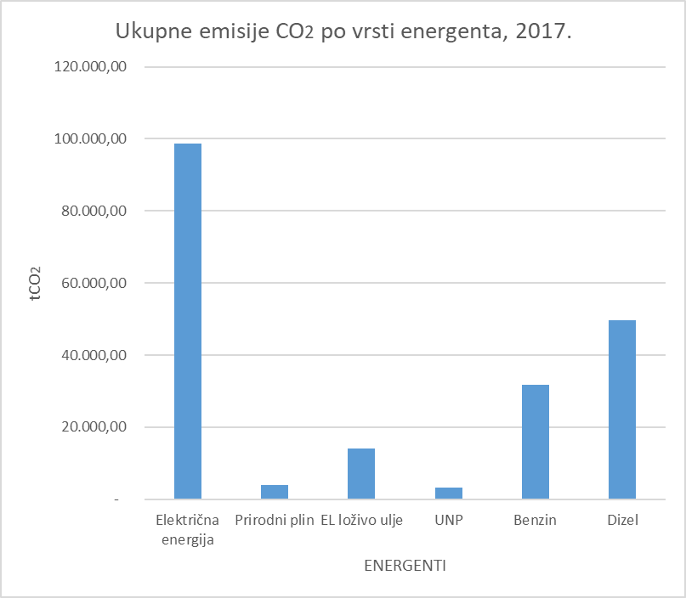
Slika 11: Emisije CO₂ Kontrolnog inventara po energentima

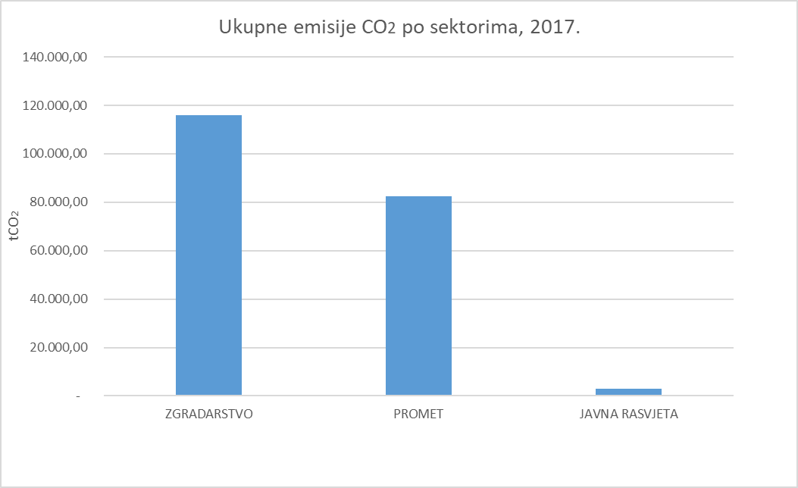
Slika 12 Emisije CO₂ Kontrolnog inventara po sektorima

Zaključak

Bazni inventar emisija (BEI) skup je podataka o emisijama stakleničkih plinova na određenom području, a računa se prema IPCC metodologiji s ulaznim podacima: potrošnja energije u odabranim sektorima i emisijski faktori za pojedine energente. Bazna godina za podatke o potrošnji energije za administrativno područje Grada Zadra je 2010. godina, odabrana prema kriteriju raspoloživosti i pouzdanosti podataka.
Kontrolni inventar emisija (MEI) izrađuje se po preporuci svake 4 godine, istom metodologijom kao i BEI, a služi za usporedbu te analizu trendova povećanja ili smanjenja emisija, ukupno ili u određenim sektorima. MEI se izrađuje i za odabranu godinu, u ovom slučaju 2017..
BEI Grada Zadra je obuhvatio izravne (izgaranje goriva) i neizravne (potrošnja električne energije) emisije CO₂ tri sektora finalne potrošnje energije na administrativnom području Grada Zadra: zgradarstvo, promet i javna rasvjeta. Ukupna emisija CO₂ iz promatranih sektora na administrativnom području Grada Zadra iznosila je 248.722 t CO₂ u 2010. godini.
Prema grafikonu na Slici 13 vidljivo je smanjenje ukupne emisije CO₂ na administrativnom području Grada Zadra u kontrolnoj 2017. godini u odnosu na baznu za 19 %. Najveće relativno smanjenje postignuto je u sektoru prometa, a zatim zgradarstva, dok je emisija iz javne rasvjete na gotovo istoj razini.
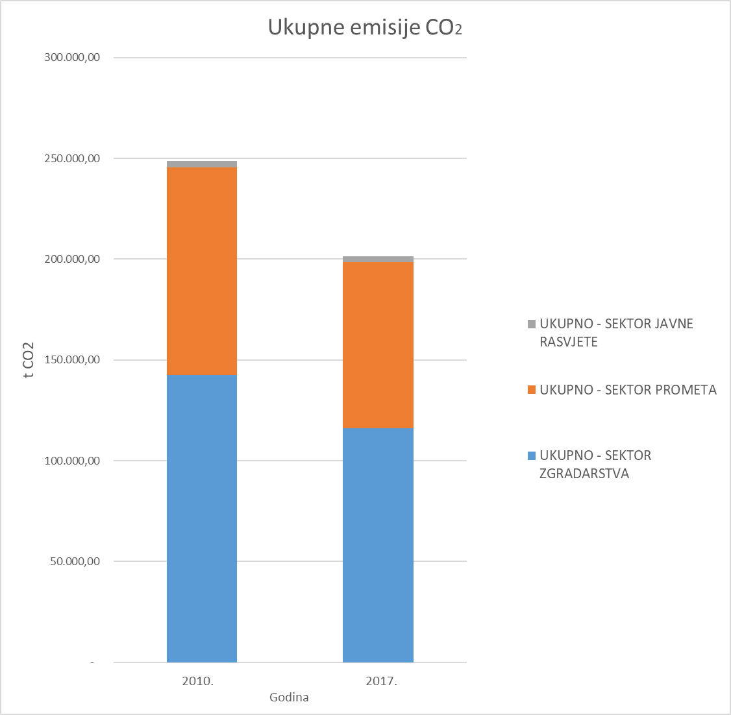
Slika 13: Usporedba emisija BEI 2010. i MEI 2017.

Objavljeno u Priručniku „Kako izraditi Akcijski plan energetski održivog razvitka (SEAP)“, Dio II.: Bazni inventar emisija

